HƯỚNG DẪN TRA CỨU HÓA ĐƠN ĐIỆN TỬ TRƯỜNG ĐẠI HỌC SÀI GÒN
Căn cứ thông tư 78/2021/TT-BTC ban hành ngày 17/9/2021;
Căn cứ quy định về quản lý và sử dụng hóa đơn điện tử; nhằm tạo điều kiện thuận lợi cho Quý khách hàng, Học viên và Sinh viên trong việc tra cứu, kiểm tra và lưu trữ hóa đơn điện tử do Trường Đại học Sài Gòn phát hành, Phòng Kế hoạch Tài chính hướng dẫn các phương thức tra cứu chi tiết như sau:
I. CÁC THÔNG TIN CẦN CHUẨN BỊ
Khi Trường Đại học Sài Gòn phát hành hóa đơn điện tử, hệ thống tự động sẽ gửi một Email thông báo phát hành HDDT từ địa chỉ hoadondientu@vnpt-invoice.vn đến email đăng ký của Quý khách. Thông báo bao gồm các thông tin quan trọng:
1. Thông tin hóa đơn đã phát hành cho Quý khách hàng:
* Mã tra cứu hóa đơn: Chuỗi ký tự bảo mật dùng để truy xuất hóa đơn.
* Mẫu số : Thông tin định danh mẫu hóa đơn.
* Ký hiệu : Thông tin định danh mẫu hóa đơn.
* Số hóa đơn: Số thứ tự hóa đơn được phát hành.
2. Đường link truy cập hệ thống tra cứu trực tuyến.
- Link xem hóa đơn chi tiết
- Link tải hóa đơn dạng PDF
- Link tải hóa đơn gốc
- Link tra cứu hóa đơn
II. HƯỚNG DẪN CÁC PHƯƠNG THỨC TRA CỨU
Cách 1: Tra cứu trực tiếp từ Email thông báo (Khuyên dùng). Quý khách có thể thao tác nhanh chóng thông qua các liên kết tích hợp sẵn trong email:
Mở Email thông báo phát hành hóa đơn từ hệ thống VNPT Invoice.
Di chuyển đến mục "2. Quý khách có thể tra cứu hóa đơn điện tử này như sau:".
Lựa chọn thao tác tương ứng theo nhu cầu:
Để xem hóa đơn chi tiết: Nhấp chuột vào liên kết "Nhấp chuột tại đây" tương ứng để xem trực tuyến trên trình duyệt.
Để tải hóa đơn dạng PDF: Nhấp chuột vào liên kết "Nhấp chuột tại đây" để tải bản thể hiện PDF về máy tính/điện thoại.
Để tải hóa đơn gốc (File XML): Nhấp chuột vào liên kết "Nhấp chuột tại đây" để lưu trữ file dữ liệu gốc có chữ ký số (phục vụ kê khai thuế/kế toán).
Cách 2: Tra cứu qua Cổng thông tin Hóa đơn điện tử VNPT. Trường hợp Quý khách muốn tra cứu trực tiếp trên trang web hoặc nhập mã tra cứu thủ công, thực hiện theo các bước sau:
Bước 1: Truy cập trang tra cứu
Mở trình duyệt web (Google Chrome, Cốc Cốc, Microsoft Edge,...) và truy cập vào địa chỉ chính thức:
👉 [https://daihocsaigon-tt78.vnpt-invoice.com.vn/](https://daihocsaigon-tt78.vnpt-invoice.com.vn/)
Bước 2: Nhập thông tin tra cứu
Tại giao diện chính (khu vực "TRA CỨU HÓA ĐƠN ĐIỆN TỬ" phía bên trái màn hình):
Mã tra cứu HĐ: Nhập chính xác chuỗi mã tra cứu được cung cấp trong Email thông báo.
Mã xác thực: Nhập đúng các ký tự/chữ số hiển thị trong hình ảnh mã captcha bên cạnh.
Bước 3: Thực hiện tìm kiếm
Nhấn nút “TÌM KIẾM" màu xanh để hệ thống xử lý và hiển thị thông tin hóa đơn tương ứng. Quý khách có thể xem, kiểm tra đối chiếu nội dung và tải file PDF/XML về thiết bị.
III. MỘT SỐ LƯU Ý QUAN TRỌNG
Kiểm tra thông tin: Quý khách vui lòng kiểm tra, đối chiếu kỹ các thông tin về Tên khách hàng, Mã số thuế, Nội dung dịch vụ/học phí và Số tiền ghi trên hóa đơn ngay khi nhận được.
Bảo mật mã tra cứu: Mã tra cứu hóa đơn có giá trị truy cập thông tin hóa đơn, Quý khách vui lòng bảo lưu email thông báo hoặc lưu trữ mã này cẩn thận.
Hỗ trợ kỹ thuật: Nếu gặp khó khăn trong quá trình tra cứu hoặc phát hiện sai sót thông tin trên hóa đơn, Quý khách vui lòng liên hệ Phòng Kế hoạch Tài chính - Trường Đại học Sài Gòn để được hỗ trợ kịp thời.
Trân trọng./.
Email phát hành: 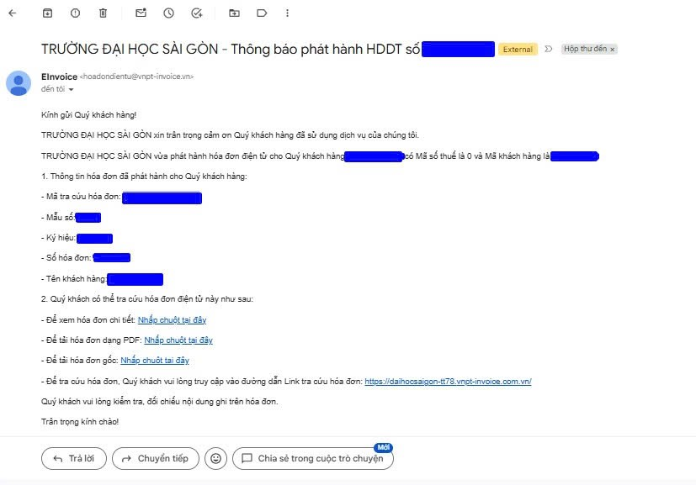
Trang tra cứu hóa đơn điện tử: 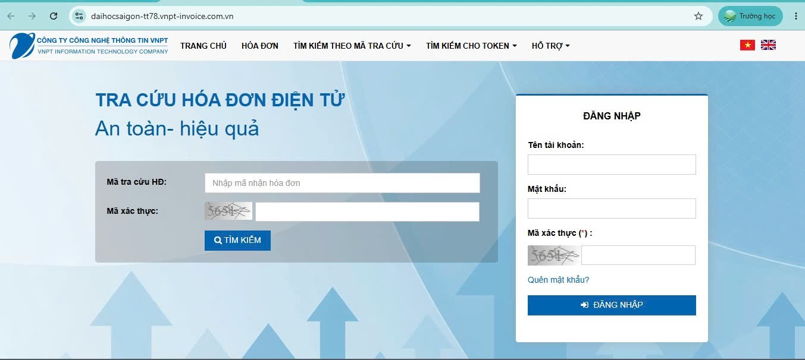
Trang Kết quả tìm kiếm: 